**US004 – Crear MeetUp**

|  |  |
| --- | --- |
| **Sprint** | Sprint #1 |
| **Epic** | Crear meetUp e invitar usuarios |
| **Issue link** |  |
| **Document Status** | TERMINADO. |
| **Document author** | Guillermo Emanuel Laiseca |
| **Designer** | Guillermo Emanuel Laiseca |
| **Developer** | Guillermo Emanuel Laiseca |
| **QA** | Guillermo Emanuel Laiseca |

**Descripción** **2**

**Objetivos** **2**

**Requerimientos** **2**

**Criterios de Aceptación** **2**

**Consultas** **2**

## 

## 

## Descripción

Como administrador quiero crear meetUp para invitar otras personas.

Para crear una meetUp tengo que ingresar título, fecha, hora descripción y lugar. El sistema muestra un listado de usuarios el cual puede ser filtrado por:

Nombre, apellido, legajo, estado

Las acciones que se pueden realizar con los usuarios son:

Invitar: agrega un usuario a la meetup y envía una notificación al usuario.

Cancelar: si el usuario ya fue invitado se puede cancelar su invitación.

Los estados del usuario son:

No invitado: el usuario no fue invitado a la meetup.

Invitado: el usuario fue invitado a la meetup.

Cancelado: se canceló la invitación del usuario a la meetup.

Confirmado: el usuario confirma asistencia a la meetup.

Rechazado: el usuario rechaza la invitación.

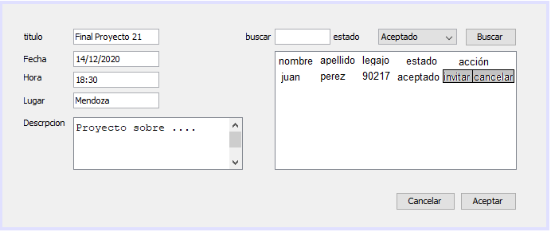

## Objetivos

* Crear una meetUp y notificar al usuario.

## Requerimientos

|  |  |  |  |
| --- | --- | --- | --- |
| **#** | **Tareas** | **Importancia** | **Notas** |
| 1 |  |  |  |
| 2 |  |  |  |
| 3 |  |  |  |

## Criterios de Aceptación

1. -.

## Consultas

1. -.